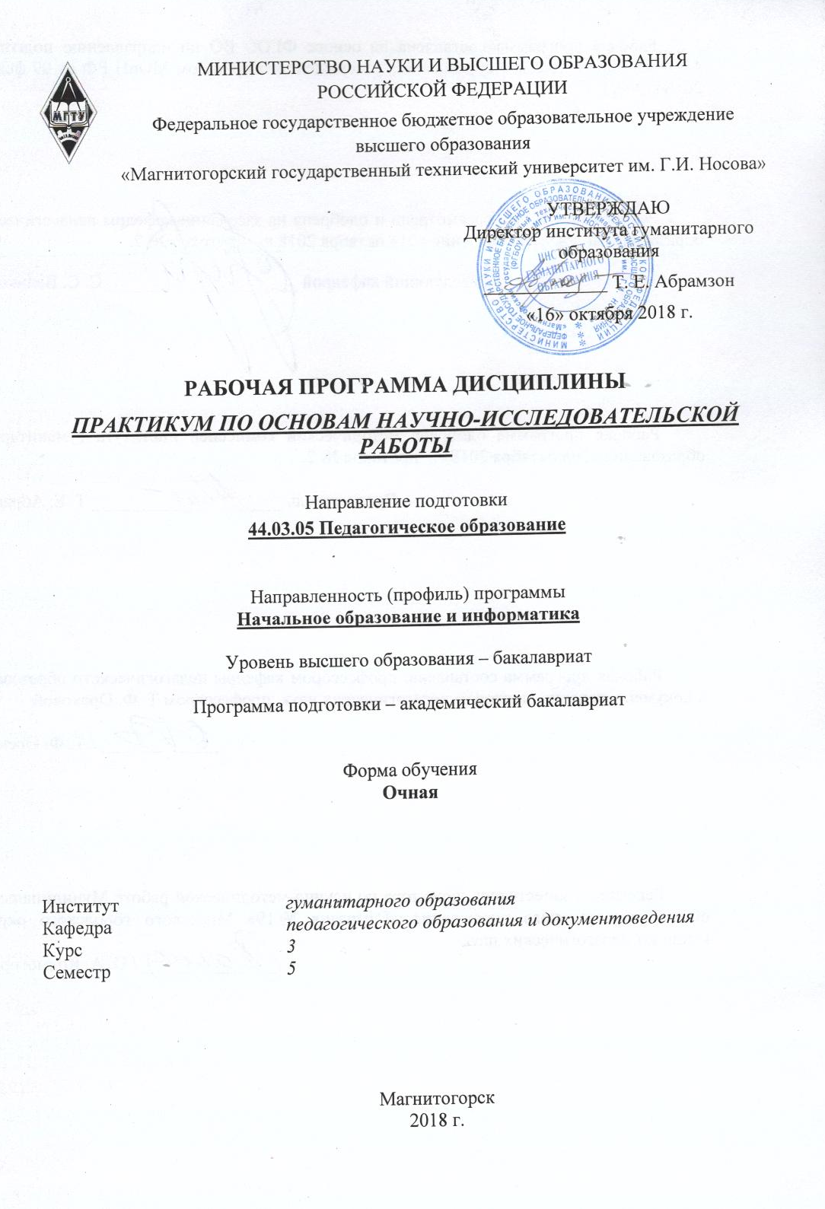
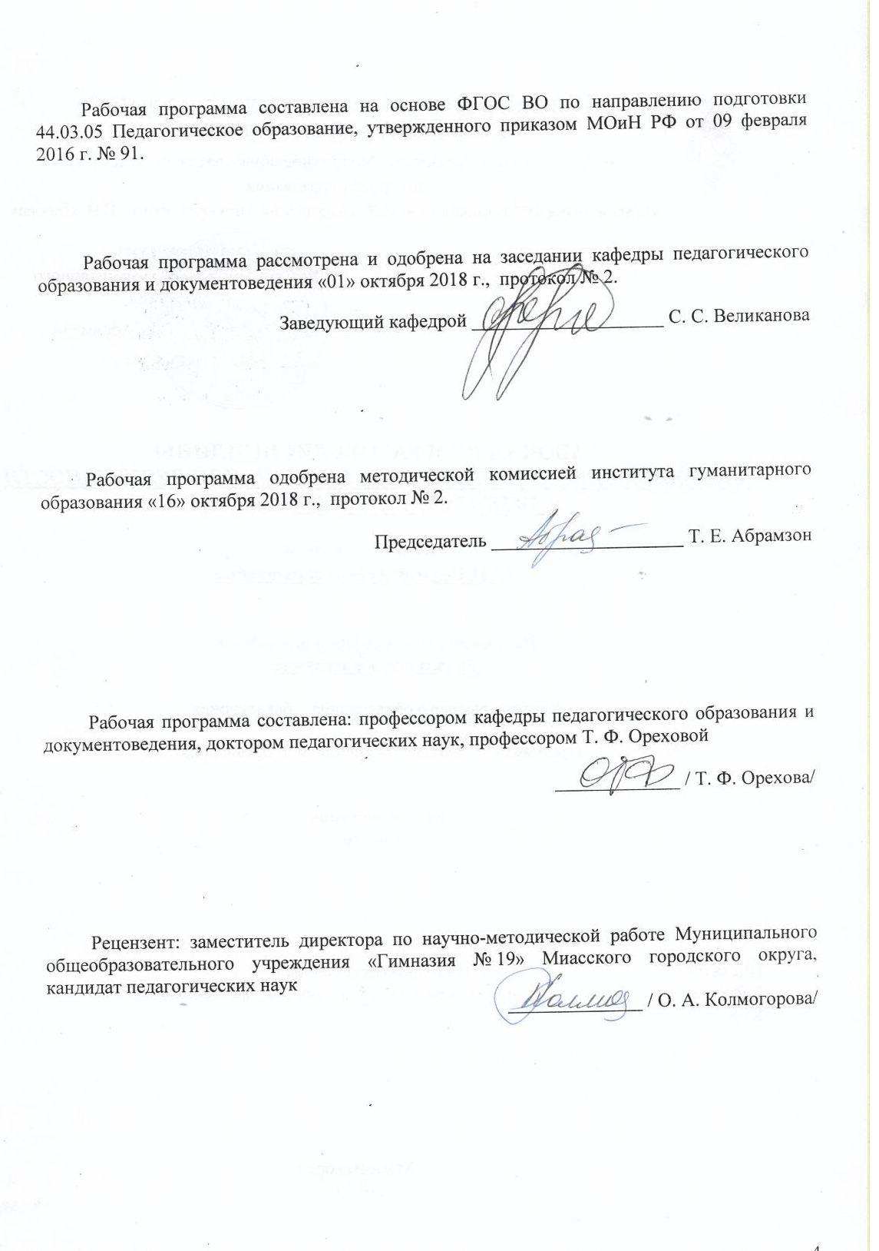

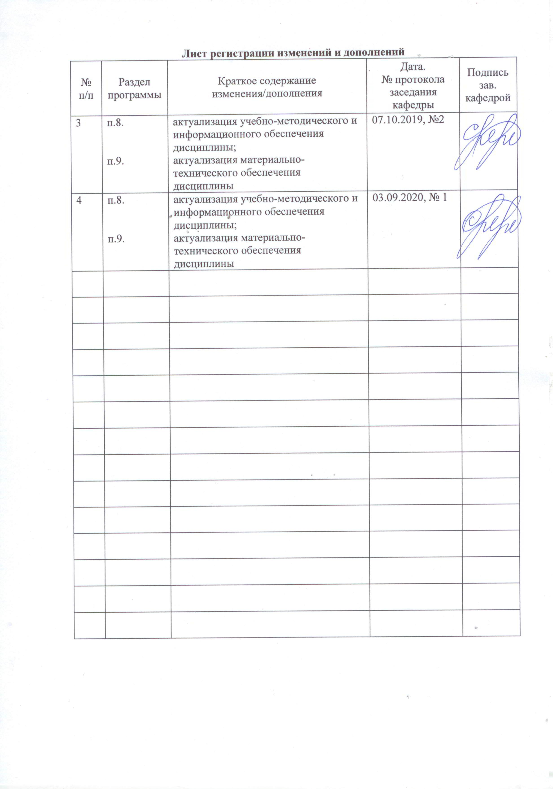

1 Цели освоения дисциплины
Цель освоения дисциплины «Практикум по основам научно-исследовательской работы» заключается в формировании у студентов направления подготовки 44.03.05 Педагогическое образование с двумя профилями «Начальное образование и информатика» профессионально ориентированных компетенций в области научно-исследовательской деятельности и организации экспериментальной работы в системе начального общего и дополнительного образования с использованием соответствующих информационных и компьютерных технологий. Отсюда вытекают задачи курса:
1) дать студентам представление о тематике научных исследований в системе начального общего образования;
2) дать представление о содержании, структуре и видах научных исследований в области педагогики начального общего образования;
3) сформировать умение определять параметры исследования и осуществлять выбор адекватных теме исследования научно-исследовательских методов;
4) сформировать умение осуществлять библиографический поиск по теме исследования и анализировать литературные источники;
5) сформировать умение описывать результаты исследования и делать выводы;
6) сформировать начальные умения руководства исследовательской работой младших школьников.

2 Место дисциплины в структуре образовательной программы подготовки магистра
Дисциплина «Практикум по основам научно-исследовательской работы» входит в вариативную часть блока 1 образовательной программы.
Для изучения дисциплины необходимы знания (умения, владения), сформированные в результате изучения дисциплин: Психология, Педагогика, Методология научного исследования, Основы математической обработки информации, Психология детства, Программное обеспечение ЭВМ, Основы алгоритмизации и программирования, Компьютерные сети и интернет-технологии, Теоретические основы информатики.
Знания и умения, полученные студентами при изучении данной дисциплины необходимы для написания курсовых работ по разным разделам педагогики, по методикам преподавания учебных предметов в начальной школе и для подготовки выпускной квалификационной работы.

3 Компетенции обучающегося, формируемые в результате освоения дисциплины и планируемые результаты обучения
В результате освоения дисциплины «Методология и методика научно-исследовательской деятельности» обучающийся должен обладать следующими компетенциями:
Структурный элемент компетенции | Планируемые результаты обучения
ПК-11 –готовностью использовать систематизированные теоретические и практические знания для постановки и решения исследовательских задач в области образования
Знать | – технологию определения темы, содержания и структуры научного исследования в соответствии с его предметной областью;  – знать способы добывания, переработки, преобразования и накопления информации, необходимой для осуществления научных исследований в области педагогики начального образования;  – способы определения методологической основы научного исследования в соответствии с предметной областью – преподавание в начальных классах;
Уметь | – определять параметры исследования, осуществлять выбор адекватных теме научно-исследовательских методов;  – анализировать, систематизировать, обобщать и описывать результаты научного исследования в области педагогики начального образования путем применения комплекса исследовательских методов при решении конкретных научно-исследовательских задач;  – осуществлять научное руководство исследовательской деятельностью учащихся
Владеть | – практическими навыками использования научно-обоснованных методов изучения результатов своей поисковой, опытно-экспериментальной и практической деятельности в области педагогики начального образования;  – проектирования, организации, реализации и оценки результатов научного исследования в области педагогики начального образования;  – корректорской и редакторской правки текста научного педагогического исследования;  – самостоятельного осуществления научного исследования с использованием современных методов педагогической науки и практики
ПК-12 – способностью руководить учебно-исследовательской деятельностью обучающихся
Знать | – параметры учебно-исследовательских работ, в том числе младших школьников,  – методику организации учебно-исследовательской деятельности, в том числе младших школьников
Уметь | – формулировать темы учебных исследовательских работ, в том числе работ младших школьников,  – определять параметры учебных исследовательских работ, в том числе работ младших школьников
Владеть | – методами организации экспериментальной работы,  – навыками и методиками обобщения результатов экспериментальной работы

4 Структура и содержание дисциплины
Общая трудоемкость дисциплины составляет 3 зачетных единицы 108 акад. часов, в том числе:
– контактная работа – 55 акад. часов:
– аудиторная – 54 акад. часов;
– внеаудиторная – 1 акад. часов
– самостоятельная работа – 53 акад. часов;

Раздел/ тема  дисциплины | Семестр | Аудиторная  контактная работа  (в акад. часах) |  | Самостоятельная работа (в акад. часах) | Вид самостоятельной  работы | Форма текущего контроля успеваемости и  промежуточной аттестации | Код и структурный  элемент  компетенции
Раздел/ тема  дисциплины | Семестр | лекции | практич. занятия
1 Раздел. Теоретические основы организации научного педагогического исследования | 5 | 4 | 8/2 | 12 | – | – | ПК-11 – зув, ПК-12 –зув
1.1 Тема. Понятие о научном педагогическом исследовании, его целях, задачах, структуре | 5 | 2 | 4/1 | 6 | Актуализация знаний по дисциплине «Методология научного исследования» | Устный опрос по актуализированным знаниям о научном педагогическом исследовании | ПК-11 – зув, ПК-12 –зув
1.2 Тема. Тема 1.2. Выбор и формулирование темы научного педагогического исследования | 5 | 2 | 4/1 | 6 | Формулирование тем научного педагогического исследования с направленностью на разные педагогические процессы | Письменное представление сформулированных тем научного педагогического исследования | ПК-11 – зув, ПК-12 –зув
Тема 1.3. Библиографический поиск в научных педагогических исследованиях | 5 |  |  |  | Подбор литературы по одной из тем научного педагогического исследования | Выполнение задания по библиографическому описанию литературных источников | ПК-11 – зув, ПК-12 –зув
Тема 1.4. Работа с литературными источниками в научных педагогических исследованиях | 5 |  |  |  | Изучении литературы по описанию степени теоретической и практической разработанности проблемы в научных педагогических исследования | Выполнение задания обзору литературы по теме научного педагогического исследования | ПК-11 – зув, ПК-12 –зув
Итого по разделу | 5 | 4 | 8/2 | 12 | – | –
2 Раздел. Структура введения  и технология формулирования параметров научного педагогического исследования | 5 | 4 | 8/2 | 12 | – | – | ПК-11 – зув, ПК-12 –зув
2.1 Тема. Понятие об основных параметрах научного педагогического исследования и технология их формулирования | 5 | 2 | 4/1 | 6 | Формулирование параметров научного педагогического исследования | Письменное представление формулировки основных параметров научного педагогического исследования по выбранной студентом теме | ПК-11 – зув, ПК-12 –зув
2.2 Тема. Методологическая основа и методы научного исследования | 5 | 2 | 4/1 | 6 | Выбор ведущих методологических подходов в научном педагогическом исследовании по выбранной студентом теме | Самоотчет по методологи научного исследования | ПК-11 – зув, ПК-12 –зув
2.3 Тема. Технология формулирования противоречия и гипотезы в научных педагогических исследованиях | 5 | 2 | 4/1 | 6 | Формулирование противоречия и выдвижение рабочей гипотезы научного педагогического исследования по выбранной студентов теме | Представление письменного задания со сформулированной гипотезой научного педагогического исследования по выбранной студентов теме | ПК-11 – зув, ПК-12 –зув
2.4 Тема. Определение структуры научного исследования | 5 | 2 | 4/1 | 6 | Разработка содержания научного педагогического исследования по выбранной студентом теме | Представление содержания научного педагогического исследования по выбранной студентом теме | ПК-11 – зув, ПК-12 –зув
Итого по разделу | 5 | 4 | 8/2 | 12 | – | –
3 Раздел Практические подходы к организации и проведению научного педагогического исследования | 5 | 12 | 20/4 | 40,8 | – | – | ПК-11 – зув, ПК-12 –зув
3.1. Тема. Разработка критериев, показателей и уровней оценки результатов исследования | 5 | 2 | 4/1 | 8 | Разработка критериев оценки результатов научного педагогического исследования по выбранной студентов теме | Представление таблицы критериев, показателей и уровней научного педагогического исследования по выбранной студентом теме | ПК-11 – зув, ПК-12 –зув
3.2. Тема. Логика описания экспериментальной работы | 5 | 2 | 4/1 | 8 | Разработка программы экспериментальной работы в научном педагогическом исследовании по выбранной студентом теме | Представление программы экспериментальной работы в научном педагогическом исследовании по выбранной студентом теме | ПК-11 – зув, ПК-12 –зув
3.3 Тема. Логика изложения материала в разделах  научного педагогического исследования | 5 | 2 | 4 | 8 | Практикум по доказательству достоверности гипотезы научного педагогического исследования | Устный опрос по статистическим методам научного педагогического исследования | ПК-11 – зув, ПК-12 –зув
Итого по разделу | 5 | 10 | 20/4 | 40,8 | – | Зачет с оценкой
Итого за семестр | 5 | 22 | 36/14 | 54 | – | Зачет с оценкой
Итого по дисциплине | 5 | 22 | 36/14 | 54 | – | Зачет с оценкой

5 Образовательные и информационные технологии
На занятиях (лекциях и практических) по дисциплине «Практикум по основам научно-исследовательской работы» используются следующие методы обучения и образовательные технологии: 1) технология развивающейся кооперации (технология согласования), 2) метод проектов, 2) моделирование понятия, 3) реферирование, 4) аннотирование, 5) библиографический поиск.
Все эти технологии соответствуют цели курса и обеспечивают формирование у студентов методологической компетентности, проявляющейся в переносе умений, приобретенных в одной области знаний, в другую с гарантированным достижением адекватного результата.
Примечание. Виды практических работ студентов по курсу «Практикум по основам научно-исследовательской работы».
1. Определение темы научного педагогического исследования.
2. Аннотирование книг и статей по определенной проблеме исследования.
3. Составление глоссария по определенной теме научного педагогического исследования.
4. Составление аннотированного списка литературы по определенной теме научного педагогического исследования.
5. Анализ научных статей и педагогических исследований на предмет выявления раскрываемых в них педагогических условий.
6. Написание обзора литературы по определенной теме.
7. Написание аннотаций к статьям разных авторов.
8. Разработка структуры научного педагогического исследования.
9. Переработка текстов с целью достижения высокого процента уникальности.
10. Формулирование гипотезы научного педагогического исследования.
11. Разработка программы экспериментальной работы научного педагогического исследования

6 Учебно-методическое обеспечение самостоятельной работы обучающихся
По дисциплине «Практикум по основам научно-исследовательской работы» предусмотрена аудиторная и внеаудиторная самостоятельная работа студентов.
Аудиторная самостоятельная работа предполагает выполнение практических заданий на практических занятиях.
Практические задания для аудиторной самостоятельной работы студентов
По дисциплине «Практикум по основам научно-исследовательской работы» предусмотрена аудиторная и внеаудиторная самостоятельная работа студентов.
Аудиторная самостоятельная работа предполагает выполнение практических заданий на практических занятиях.
Задание 1. Сформулировать тему научного педагогического исследования, руководствуясь соответствующими рекомендациями и доказать правильность ее формулировки.
Задание 2. По данной теме (см. задание № 1) сформулировать следующие параметры исследования: проблему, цель, объект, предмет, задачи (не менее трех).
Задание 3. Разработать гипотезу научного педагогического исследования по сформулированной теме.
Задание 4. Написать аннотации к сформулированным по теме научного педагогического исследования главам и параграфамЗадание 1. Выполнить библиографическое описание литературных источников.
Задание 5. Изучить нижеследующие цитаты, осмыслить их содержание, переработать их и изложить своими словами в двух вариантах таким образом, чтобы уникальность текста в каждом варианте составила не менее 50 %. Проверку уникальности осуществить в двух разных программах «Антиплагиат». Процент уникальность записать после переработанного текста в каждом варианте задания.
Задание 6. Определить структуру научного педагогического исследования по сформулированной теме и дать название главам и параграфам.
Задание 7. Осуществить выбор методов научного педагогического исследования, соответствующих его теме.
Задание 8. Сформировать автоматическое оглавление научного педагогического исследования на основе материала задания 3Задание 1. Сформулировать определение ключевого понятия исследования по теме научного педагогического исследования, сформулированной в задании № 1
Задание 9. Разработать критерии, показатели и уровни оценки результатов исследования по сформулированной теме на основе ключевого понятияЗадание 1. Составить программу экспериментальной работы по теме научного педагогического исследования, руководствуясь рекомендациями, изложенными в лекционном материале в теме 3.2 «Логика описания экспериментальной работы».
Задание 10. Разработать шесть тем для учебно-исследовательской деятельности младших школьников
Задания для внеаудиторной самостоятельной работы студентов
Внеаудиторная самостоятельная работа студентов предполагает:
1) осуществление студентами библиографического поиска по теме исследования на основе ключевого понятия и его синонимов;
2) составление алфавитного списка литературных источников по теме исследования;
3) анализ литературных источников;
4) конспектирование изученных литературных источников;
5) выявление главной мысли в изучаемых литературных источниках;
6) формулирование выводов по каждой цитате;
7) сравнительный анализ цитат различных авторов;
8) создание «стилистического» словаря.
Перечень тем для подготовки к практическим (семинарским) занятиям
Раздел 1. Понятие о научных исследованиях в педагогических науках.
Тема 1. Технология формулирования темы научного педагогического исследования в сфере управления образованием.
Тема 2. Способы осуществления библиографического поиска по ключевому понятию исследования и его синонимам. Поиск литературных источников по теме исследования по библиотечным каталогам и с помощью других информационных ресурсов.
Тема 3. Составление алфавитного списка литературных источников по теме исследования.
Тема 4. Способы анализа литературных источников. Выявление главной мысли, формулирование выводов по каждой цитате. Сравнительный анализ цитат различных авторов. Создание «стилистического» словаря.
Тема 5. Технология формулирования проблемы, цели, объекта, предмета и задач научного исследования. Определение структуры исследования и формулирование названий глав и параграфов.
Тема 6. Выбор методов научного исследования по теме.
Тема 7. Определение структуры научного исследования. Формулирование названия первой главы и параграфов первой главы. Формулирование названия второй главы и параграфов второй главы. Формулирование выводов и написание заключения. Понятие об аннотации и месте аннотации в педагогическом исследовании. Методика выбора методов исследования.
Тема 8. Определение методологической основы и формулирование теоретической и практической значимости научного педагогического исследования.
Тема 9. Способы теоретического обоснования и текстового описания методологических подходов.
Тема 10. Разработка методологического подхода в контексте проблемы научного исследования.
Тема 11. Определение методологических подходов, адекватных теме научного исследования.
Тема 12. Способы формулирования противоречия в экспериментальных и эмпирических педагогических исследованиях.
Тема 13. Способы формулирования описательной гипотезы и объяснительной гипотезы.
Тема 14. Разработка программы педагогического эксперимента.
Тема 15. Формулирование критериев, показателей и уровней оценки результатов педагогического исследования на основании содержания ключевого понятия.
Примечание:
Библиографический поиск по теме является одним из видов деятельности студентов по дисциплине «Практикум по основам научно-исследовательской работы».
Тест для проверки теоретических знаний
Тест №1 по дисциплине
«Практикум по основам научно-исследовательской работы»
1. Тема научного исследования по педагогическим наукам «Формирование у младших школьников готовности к здоровьетворению в процессе физического воспитания» сформулирована в полном соответствии с требованиями.
а) верно б) неверно (нужное подчеркнуть)
2. Во введении научного исследования по педагогическим наукам достаточно отразить проблему исследования, цель исследования, объект исследования, предмет исследования, гипотезу исследования и задачи исследования.
а) верно б) неверно (нужное подчеркнуть)
3. Тема научного исследования по педагогическим наукам «Образование младших школьников в учебно-воспитательном процессе» сформулирована в полном соответствии с требованиями.
а)верно б)неверно (нужное подчеркнуть)
4. Курсовая работа студента – это фундаментальное научное исследование.
а) верно б) неверно (нужное подчеркнуть)
5. В научных исследованиях по педагогическим наукам гипотеза носит описательный характер.
а)верно б)неверно (нужное подчеркнуть)
6. Тема научного исследования по педагогическим наукам «Формирование у младших школьников памяти на уроках математики» сформулирована в полном соответствии с требованиями.
а) верно б) неверно (нужное подчеркнуть)
7. В первой главе научного исследования по педагогическим наукам излагается теоретический материал.
а)верно б)неверно (нужное подчеркнуть)
8. В научных исследованиях по педагогическим наукам представлены две группы целей и задач; 1) цель и задачи исследования и 2) цель и задачи экспериментальной работы исследования.
а) верно б) неверно (нужное подчеркнуть)
9. В список использованной и цитируемой литературы недопустимо включать материалы из Интернета.
а) верно б) неверно (нужное подчеркнуть)
10. В первом параграфе научного исследования по педагогическим наукам раскрывается ключевое понятие исследования.
а) верно б) неверно (нужное подчеркнуть)
11. К теоретическим методам исследования относятся методы устного и письменного опроса.
а) верно б) неверно (нужное подчеркнуть)
12. В курсовых и дипломных работах по педагогическим наукам пять основных разделов: введение, глава 1, глава 2, заключение, список использованной и цитируемой литературы.
а) верно б) неверно (нужное подчеркнуть)
13. Если таблица помещается на двух, трех и более страницах, то на каждой странице необходимо размещать «шапку» таблицы или строку с обозначением нумерации граф.
а) верно б) неверно (нужное подчеркнуть)
14. Во втором параграфе второй главы курсовой или дипломной работы следует помещать конспекты уроков.
а) верно б) неверно (нужное подчеркнуть)
15. В теме научного исследования по педагогическим наукам необходимо отразить цель, то есть то, что собирается достичь исследователь; субъектную основу исследования; средство достижения цели; время (продолжительность) исследования; образовательное пространство, в котором осуществляется достижение цели исследования.
а) верно б) неверно (нужное подчеркнуть)
16. В гипотезе научного исследования по педагогическим наукам прописываются педагогические условия, реализация которых обеспечивает достижение цели исследования.
а) верно б) неверно (нужное подчеркнуть)
17. Проблема исследования: «каковы педагогические условия формирования у младших школьников ответственности в процессе образования?» по теме «Формирование у младших школьников ответственности в процессе образования» сформулирована в соответствии с требованиями.
а) верно б) неверно (нужное подчеркнуть)
18. В заключении научного исследования по педагогическим наукам следует представить отчет о проделанной работе.
а) верно б) неверно (нужное подчеркнуть)
19. Формулировка педагогического условия «если у учителя будет разработана система упражнений по развитию внимания учащихся» допустима.
а) верно б) неверно (нужное подчеркнуть)
20. В противоречии формулируется несоответствие между необходимостью изменений в системе образования и отсутствием оснований для осуществления этих изменений.
а) верно б) неверно (нужное подчеркнуть)

Ключ к тесту
1 – а  2 – б  3 – б  4 – б | 5– а  6 – б  7 – а  8 – а | 9 – б  10 – а  11 – б  12 – а | 13 – а  14 – б  15 – а  16 – а | 17 – а  18 – б  19 – б  20 – б

Тест № 2 по дисциплине
«Практикум по основам научно-исследовательской работы»
1. Тема научного исследования по педагогическим наукам «Воспитание патриотических чувств младших школьников на уроках окружающего мира» сформулирована в полном соответствии с требованиями.
а) верно б) неверно (нужное подчеркнуть)
2. В первом параграфе первой главы научных исследований по педагогическим наукам описывается программа экспериментальной работы.
а) верно б) неверно (нужное подчеркнуть)
3. Второй параграф первой главы в научных исследованиях по педагогическим наукам посвящен описанию опыта работы учителей начальных классов по проблеме исследования.
а) верно б) неверно (нужное подчеркнуть)
4. В библиографическом описании литературных источников в выходных данных перед обозначением города и страниц ставится тире (–)
а) верно б) неверно (нужное подчеркнуть)
5. Вторая глава в научных исследованиях по педагогическим наукам теоретическая, а первая экспериментальная.
а) верно б) неверно (нужное подчеркнуть)
6. Для определения коэффициента эффективности разработанных в исследовании педагогических условий констатирующий эксперимент проводится дважды: в начале экспериментальной работы и по её завершении.
а) верно б) неверно (нужное подчеркнуть)
7. Программа экспериментальной работы излагается во втором параграфе второй главы теоретико-экспериментального исследования.
а ) верно б) неверно (нужное подчеркнуть)
8. Первая задача научных исследований по педагогическим наукам посвящена раскрытию степени теоретической и практической разработанности проблемы.
а) верно б) неверно (нужное подчеркнуть)
9. Цель формирующего эксперимента, проводимого в рамках педагогического исследования, состоит в проверке достоверности гипотезы.
а) верно б) неверно (нужное подчеркнуть)
10. Коэффициент эффективности проведенного эксперимента высчитывается по формуле Кэ = N₁ : N₂.
а) верно б) неверно (нужное подчеркнуть)
11. В науке используются четыре вида эксперимента как исследовательского метода: констатирующий, формирующий, лабораторный, естественный.
а) верно б) неверно (нужное подчеркнуть)
12. В курсовых и дипломных работах по педагогическим наукам всегда используется только лабораторный эксперимент.
а) верно б) неверно (нужное подчеркнуть)
13. Лабораторный эксперимент проводится, как правило, в естественных условиях.
а) верно б) неверно (нужное подчеркнуть)
14. В противоречии научного исследования по педагогическим наукам отражается несоответствие между требуемым и существующим в реальностии.
а) верно б) неверно (нужное подчеркнуть)
15. Второе название источника (при его наличии) в библиографическом описании, согласно требованиям, пишется с заглавной буквы.
а) верно б) неверно (нужное подчеркнуть)
16. В методологии научных исследований по педагогическим наукам выделяется четыре уровня: философский, общенаучный, конкретно-научный и технологический.
а) верно б) неверно (нужное подчеркнуть)
17. При характеристике методологической основы научного педагогического исследования на технологическом уровне раскрываются общенаучные положения, которыми руководствуется автор исследования.
а) верно б) неверно (нужное подчеркнуть)
18. Философия указывает педагогике общий подход к познанию, исследованию педагогических явлений и процессов.
а) верно б) неверно (нужное подчеркнуть)
19. Результатом научного педагогического исследования является достижение научно-познавательной цели, что предполагает выявление эффективности того или иного научно обоснованного метода обучения или формы проявления воспитательной функции.
а) верно б) неверно (нужное подчеркнуть)
20. Полученное в процессе проведения научного педагогического исследования знание имеет ценность только для педагогической практики.
а) верно б) неверно (нужное подчеркнуть)

Ключ к тесту
1 – а  2 – б  3 – а  4 – а | 5 – б  6 – а  7 – б  8 – а | 9 – а  10 – а  11 – а  12 – б | 13 – б  14 – а  15 – б  16 – а | 17 – б  18 – а  19 – а  20 – б

7 Оценочные средства для проведения промежуточной аттестации
а) Планируемые результаты обучения и оценочные средства для проведения промежуточной аттестации
Структурный элемент  компетенции | Планируемые результаты обучения | Оценочные средства
ПК-11 –готовностью использовать систематизированные теоретические и практические знания для постановки и решения исследовательских задач в области образования
Знать | – технологию определения темы, содержания и структуры научного исследования в соответствии с его предметной областью;  – знать способы добывания, переработки, преобразования и накопления информации, необходимой для осуществления научных исследований в области педагогики начального образования;  – способы определения методологической основы научного исследования в соответствии с предметной областью – преподавание в начальных классах | - Какую роль играют научные исследования в совершенствовании практики преподавания в начальных классах?  - Каковы особенности научного познания мира?  - Роль научного педагогического исследования в профессиональном становлении учителя начальных классов.  - Виды научных педагогических исследований.  - Как определить тему научного педагогического исследования? Какие позиции отражаются в теме научного педагогического исследования?  - Технология определения параметров научного исследования.  - Какие функции выполняют методологические подходы в научных исследованиях по педагогическим наукам?  - Какова классификация исследовательских методов?  - Дайте характеристику теоретических методов научного педагогического исследования.  - Дайте характеристику эмпирических методов научного педагогического исследования.  - Какие исследовательские методы применимы в исследованиях по педагогическим наукам для статистической обработки результатов?  Какова структура научного исследования по педагогическим наукам?
Уметь | – определять параметры исследования, осуществлять выбор адекватных теме научно-исследовательских методов;  – анализировать, систематизировать, обобщать и описывать результаты научного исследования в области педагогики начального образования путем применения комплекса исследовательских методов при решении конкретных научно-исследовательских задач;  – осуществлять научное руководство исследовательской деятельностью учащихся | Задание 1. Сформулировать тему научного педагогического исследования, руководствуясь соответствующими рекомендациями и доказать правильность ее формулировки.  Задание 2. По данной теме (см. задание № 1) сформулировать следующие параметры исследования: проблему, цель, объект, предмет, задачи (не менее трех).  Задание 3. Разработать гипотезу научного педагогического исследования по сформулированной теме.  Задание 4. Написать аннотации к сформулированным по теме научного педагогического исследования главам и параграфам
Владеть | – практическими навыками использования научно-обоснованных методов изучения результатов своей поисковой, опытно-экспериментальной и практической деятельности в области педагогики начального образования;  – проектирования, организации, реализации и оценки результатов научного исследования в области педагогики начального образования;  – корректорской и редакторской правки текста научного педагогического исследования;  – самостоятельного осуществления научного исследования с использованием современных методов педагогической науки и практики | Задание 1. Выполнить библиографическое описание литературных источников.  Задание 2. Изучить нижеследующие цитаты, осмыслить их содержание, переработать их и изложить своими словами в двух вариантах таким образом, чтобы уникальность текста в каждом варианте составила не менее 50 %. Проверку уникальности осуществить в двух разных программах «Антиплагиат». Процент уникальность записать после переработанного текста в каждом варианте задания.  Задание 3. Определить структуру научного педагогического исследования по сформулированной теме и дать название главам и параграфам.  Задание 4. Осуществить выбор методов научного педагогического исследования, соответствующих его теме.  Задание №5. Сформировать автоматическое оглавление научного педагогического исследования на основе материала задания 3
ПК-12 – способностью руководить учебно-исследовательской деятельностью обучающихся
Знать | – параметры учебно-исследовательских работ, в том числе младших школьников,  – методику организации учебно-исследовательской деятельности, в том числе младших школьников | - Какие виды литературных источников допустимо включать в список использованных источников в исследованиях по педагогическим наукам?  - Как рационально осуществлять библиографический поиск по теме исследования?  - Какова структура введения научного исследования по педагогическим наукам?  - Дайте характеристику гипотезы научного педагогического исследования.  - Каковы особенности формулировки глав и параграфов научного исследования по педагогическим наукам?  - Какова логика написания научного педагогического исследования?  - Какие современные информационные, и в том числе компьютерные, технологии используются при осуществлении библиографического поиска?  - Какие требования следует соблюдать при анализе литературных источников?  - Как работать с текстами из Интернета?  - Какие требования предъявляются к библиографическому описанию литературных источников?  - Из чего складывается программа экспериментальной работы?  23. Какие необходимо соблюдать требования к техническому оформлению научного исследования?
Уметь | – формулировать темы учебных исследовательских работ, в том числе работ младших школьников,  – определять параметры учебных исследовательских работ, в том числе работ младших школьников | Задание 1. Сформулировать определение ключевого понятия исследования по теме научного педагогического исследования, сформулированной в задании № 1  Задание 2. Разработать критерии, показатели и уровни оценки результатов исследования по сформулированной теме на основе ключевого понятия
Владеть | – методами организации экспериментальной работы,  – навыками и методиками обобщения результатов экспериментальной работы | Задание 1. Составить программу экспериментальной работы по теме научного педагогического исследования, руководствуясь рекомендациями, изложенными в лекционном материале в теме 3.2 «Логика описания экспериментальной работы».  Задание 2. Разработать шесть тем для учебно-исследовательской деятельности младших школьников

б) Порядок проведения промежуточной аттестации, показатели и критерии оценивания
Промежуточная аттестация по дисциплине «Практикум по основам научно-исследовательской работы» осуществляется в форме зачета с оценкой. Зачетная работа состоит их шести заданий.
Зачетная работа по дисциплине
«Практикум по основами научно-исследовательской работы»
ПРЕДВАРИТЕЛЬНЫЕ ЗАМЕЧАНИЯ
1. Выполнение зачетной работы начинается с заголовка, в котором обязательно прописывается вид работы, название дисциплины, по которой выполняется работа, фамилия, имя, отчество студента (полностью) и индекс группы (см. образец названия («шапки») контрольной работы).
2. В названии файла с зачетной работой обязательно указываются те же элементы, но сокращенно: вид работы (Кр), аббревиатура названия дисциплина (ОНИР), только фамилия студента (Иванова) (см. образец названия файла с выполненными студентом заданиями практической работы).
Образец названия («шапки») зачетной работы
Зачетная работа по дисциплине
«Практикум по основам научно-исследовательской работы»
студента группы дИПОНб-17-14
Ивановой Ирины Ивановны
Образец названия файла с выполненной студентом
зачетной работой
Кр ОНИР Иванова дИПОНб-17-14
Задание № 1. Сформулировать тему научного педагогического исследования (курсовой или выпускной квалификационной работы (далее КР/ВКР), руководствуясь соответствующими рекомендациями и доказать правильность формулировки темы (см. раздел «Технология формулирования темы научного педагогического исследования» пособия «Подготовка курсовых и дипломных работ по педагогическим наукам». – Режим доступа: Образовательный портал МГТУ).
Образец выполнения задания № 1
Тема КР/ВКР «Формирование у младших школьников нравственной устойчивости в процессе эстетического воспитания в школе»
Доказательство правильности формулировки темы (данный элемент задания выполняется студентами, которые не посещают практические занятия по дисциплине и не согласовали формулировку темы с преподавателем):
1) что (цель) – формирование нравственной устойчивости;
2) кто (субъектная основа исследования) – младшие школьники;
3) как (средство) – эстетическое воспитание;
4) когда (время) – период обучения в школе детей младшего школьного возраста (4 года);
5) где (место) – процесс эстетического воспитания в школе.
Задание № 2. По данной теме (см. задание № 1) сформулировать следующие параметры исследования: проблему, цель, объект, предмет, задачи (не менее трех).
NB! (Nota Bene – прими к сведению, хорошо заметь): обратите внимание на форматирование текста параметров в образце (выделение текста жирным шрифтом и расстановка знаков препинания в каждом параметре).
Образец выполнения задания № 2
ВВЕДЕНИЕ
Актуальность темы исследования.

Степень разработанности проблемы (обзор литературы).

Противоречие

Проблема исследования: каковы педагогические условия формирования у младших школьников нравственной устойчивости в процессе эстетического воспитания в школе?
Цель исследования – выявление, описание и экспериментальная проверка педагогических условий формирования у младших школьников нравственной устойчивости в процессе эстетического воспитания в школе.
Объект исследования – процесс эстетического воспитания младших школьников в школе.
Предмет исследования – формирование у младших школьников нравственной устойчивости.
Гипотеза исследования: формирование у младших школьников нравственной устойчивости в процессе эстетического воспитания в школе обеспечивается, если учащиеся:
– получают системные знания о нравственности и нравственных ценностях истинно культурного и духовного развитого человека;
– включаются в деятельность, направленную на приобретение ими опыта различения добра и зла;
– учатся делать выбор и принимать решения с ориентацией на принятый в современном обществе нравственный идеал.
Задачи исследования:
1) изучить степень разработанности в педагогической теории и практике проблемы формирования у младших школьников нравственной устойчивости в процессе образования;
2) раскрыть содержание понятия «нравственная устойчивость» применительно к младшим школьникам с учетом их возрастных особенностей;
3) разработать и экспериментально проверить педагогические условия формирования у младших школьников нравственной устойчивости в процессе эстетического воспитания в школе;
4) разработать критерии оценки уровня сформированности у младших школьников нравственной устойчивости и подободрать диагностические методики ее выявления.
Методы исследования:

Экспериментальная база исследования.

Теоретическая значимость исследования

Практическая значимость исследования

Задание № 3. Определить структуру исследования (курсовой работы) по данной теме и сформулировать названия глав и параграфов.
Образец выполнения задания № 3
СОДЕРЖАНИЕ
ВВЕДЕНИЕ
ГЛАВА I. ТЕОРЕТИЧЕСКОЕ ОБОСНОВАНИЕ ПРОБЛЕМЫ ФОРМИРОВАНИЯ
У МЛАДШИХ ШКОЛЬНИКОВ НРАВСТВЕННОЙ УСТОЙЧИВОСТИ
В ПРОЦЕССЕ ЭСТЕТИЧЕСКОГО ВОСПИТАНИЯ В ШКОЛЕ
1.1. Общая характеристика особенностей нравственной устойчивости младших школьников как качества личности
1.2. Анализ опыта нравственного воспитания младших школьников
в системе современного начального образования.
ВЫВОДЫ ПО ПЕРВОЙ ГЛАВЕ
ГЛАВА II. ОРГАНИЗАЦИЯ ЭКСПЕРИМЕНТАЛЬНОЙ РАБОТЫ
ПО ФОРМИРОВАНИЮ У МЛАДШИХ ШКОЛЬНИКОВ НРАВСТВЕННОЙ УСТОЙЧИВОСТИ В ПРОЦЕССЕ ЭСТЕТИЧЕСКОГО ВОСПИТАНИЯ
В ШКОЛЕ
2.1. Цель, задачи и методика организации экспериментальной работы
по формированию у младших школьников нравственной устойчивости
в процессе эстетического воспитания в школе
2.2. Реализация педагогических условий формирования у младших школьников нравственной устойчивости в процессе эстетического воспитания в школе
2.3. Анализ результатов экспериментальной работы по формированию у младших школьников нравственной устойчивости в процессе эстетического воспитания
в школе
ВЫВОДЫ ПО ВТОРОЙ ГЛАВЕ
ЗАКЛЮЧЕНИЕ
СПИСОК ИСПОЛЬЗОВАННЫХ ИСТОЧНИКОВ
ПРИЛОЖЕНИЯ
Примечание к заданию № 3
1. Текст в задании № 3 (в формулировках заголовков структурных элементов исследования – глав, параграфов и других разделов) выравнивается по левому краю без абзацного отступа (отступа первой строки).
2. Точка в конце заголовков НЕ ставится (!!!).
3. Переносы слов в заголовках недопустимы. Избежать переносов можно посредством использования опции «неразрывная строка» (одновременным нажатием кнопок shift + enter).
4. Предлоги и союзы переносятся на следующую строку посредством использования опции «неразрывная строка» (одновременным нажатием кнопок shift + enter).
Задание № 4. Написать аннотации к сформулированным по теме курсовой работы главам и параграфам.
Методические указания к выполнению задания № 4
1. При написании аннотации учитывайте, что аннотация – это [от латинского annotatio – примечание, пометка] краткая характеристика книги, статьи, рукописи, раскрывающая ее содержание, идейную направленность, назначение и другие особенности. Цель аннотации – зафиксировать для памяти основную мысль или основные идеи, положения аннотируемой работы. Объем аннотации, как правило, равен одному небольшому абзацу и зависит от объема аннотируемой работы. В оптимальной по размеру аннотации содержится 3-5 единиц информации, это 3-5 фраз, в которых отражаются основные положения данной работы.
2. Аннотации к главам пишутся на основе названий параграфов, входящих в структуру данной главы.
3. Аннотация к параграфу представляет собой краткий план изложения материала в данном параграфе (см. раздел «Логика изложения материала в параграфах курсовой/дипломной работы» в пособии «Подготовка курсовых и дипломных работ по педагогическим наукам» (Режим доступа: Образовательный портал МГТУ).
4. Обратите внимание, что порядковые числительные в аннотациях к главам и параграфам пишутся прописью (например, в первом главе … или во второй главе …; первом параграфе первой главы …; или в третьем параграфе второй главы … и т. д.).
5. Названия глав (ВВЕДЕНИЕ, ГЛАВА I, ГЛАВА II, ЗАКЛЮЧЕНИЕ, СПИСОК ИСПОЛЬЗОВАННЫХ ИСТОЧНИКОВ, ПРИЛОЖЕНИЯ) выполняется стилем «Заголовок 1» (параметры форматирования стиля «Заголовок 1» представлены на рисунке 1 окна Абзац):
– тип шрифта – Times New Roman;
– буквы все прописные;
– размер шрифта (кегль) – 14;
– начертание шрифта – полужирный;
– отступа первой (красной) строки нет;
– отступа от полей ни справа, ни слева нет;
– выравнивание – по центру;
– интервал – полуторный;
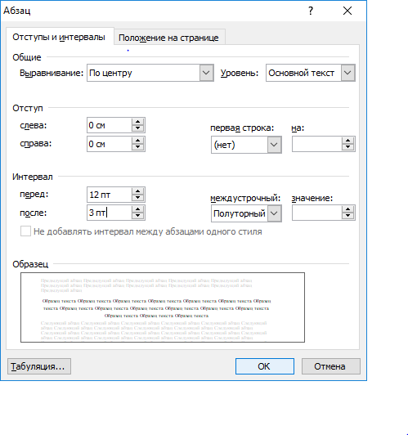
– интервал перед абзацем – 12 пт (устанавливается автоматически), интервал после абзаца – 3 пт (устанавливается вручную) (см. рисунок 1);
Рисунок 1 – Вид окна «Абзац» для заголовков глав
– поля: левое – 3 см, правое – 1 см, верхнее и нижнее – по 2 см.
6. Названия параграфов выполняется стилем «Заголовок 2»:
– тип шрифта – Times New Roman;
– строчными буквами, начиная с заглавной;
– размер шрифта (кегль) – 14;
– начертание шрифта – полужирный;
– отступа первой (красной) строки нет;
– отступа от полей ни справа, ни слева нет;
– выравнивание – по центру;
– интервал – полуторный;
– интервал перед абзацем – 12 пт (устанавливается автоматически), интервал после абзаца – 3 пт (устанавливается вручную) (см. рисунок 1);
– поля: левое – 3 см, правое – 1 см, верхнее и нижнее – по 2 см.

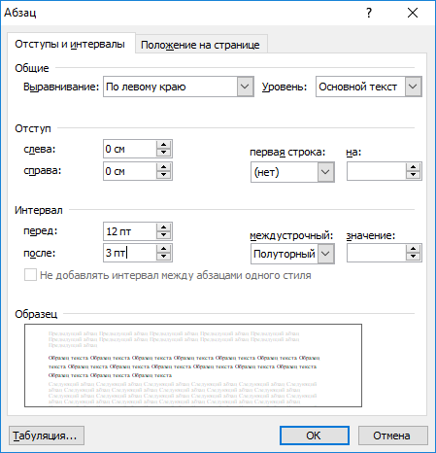
7. Название выводов по главам (ВЫВОДЫ ПО ПЕРВОЙ ГЛАВЕ И ВЫВОДЫ ПО ВТОРОЙ ГЛАВЕ) выполняются стилем «Заголовок 1», но с выравниваем по левому краю с абзацным отступом (параметры форматирования представлены на рисунке 2 окна Абзац):
Рисунок 2 – Вид окна «Абзац» для стиля заголовок 1 для выводов по главам
– тип шрифта – Times New Roman;
– буквы все прописные;
– размер шрифта (кегль) – 14,
– начертание шрифта – полужирный;
– отступ первой (красной) строки 1,25 мм (как в основном тексте);
– отступа от полей ни справа, ни слева нет;
– выравнивание – по левому краю;
– интервал – полуторный;
– текст выводов начинается на текущей странице на следующей после текста параграфа строке.
8. Предлоги и союзы, которые оказываются в конце строки, при форматировании заголовков переносятся на следующую строку при помощи опции «Неразрывная строка» (выполняется одновременным нажатием кнопок Shift+Enter). Для этого ставим курсор перед предлогом на предыдущей строке (см. рисунок 3) и нажатием указанных кнопок переносим его на следующую строку (см. рисунок 4).
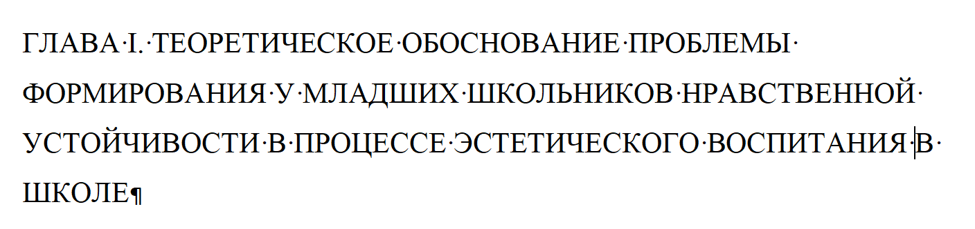
Рисунок 3 – Положение курсора перед переносом предлога
на следующую строку

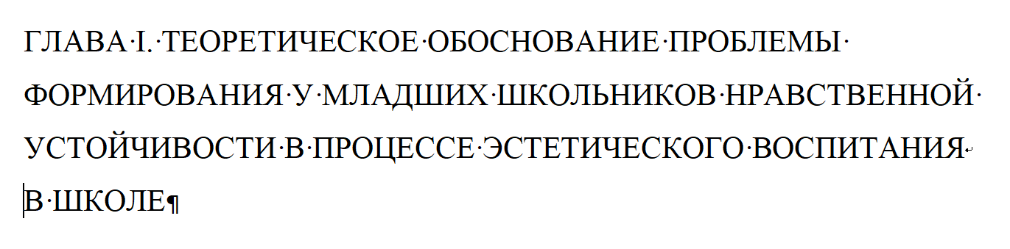
Рисунок 4 – Вид заголовка после переноса предлога на следующую строку
Образец выполнения задания № 4

ВВЕДЕНИЕ
Текст, текст, текст …

ГЛАВА I. ТЕОРЕТИЧЕСКОЕ ОБОСНОВАНИЕ ПРОБЛЕМЫ
ФОРМИРОВАНИЯ У МЛАДШИХ ШКОЛЬНИКОВ
НРАВСТВЕННОЙ УСТОЙЧИВОСТИ
В ПРОЦЕССЕ ЭСТЕТИЧЕСКОГО ВОСПИТАНИЯ В ШКОЛЕ
В первой главе раскрываются два аспекта изучаемой проблемы: 1) рассматривается содержание ключевого понятия исследования, в качестве которого выступает понятие – «нравственная устойчивость» как качество личности младших школьников; 2) дается краткая характеристика опыта нравственного воспитания младших школьников в отечественной школе в контексте его использования в современной начальной школе.

1.1. Общая характеристика особенностей нравственной устойчивости младших школьников как качества личности
В первом параграфе первой главы представлена разносторонняя характеристика понятия нравственная устойчивость с позиции разных наук (философии, этики, эстетики, педагогики, психологии); дается анализ исследований по проблеме формирования у младших школьников нравственной устойчивости и выводится принятое за основе в нашем исследовании определение нравственной устойчивости младших школьников как качества их личности.
Тест, текст, текст, текст …

1.2. Анализ опыта нравственного воспитания младших школьников
в системе современного начального образования
Во втором параграфе первой главы представлен краткий экскурс в историю становления нравственного воспитания младших школьников в отечественной системе общего образования и описывается опыт учителей начальных классов по формированию у младших школьников нравственной устойчивости в свете современных тенденций духовно-нравственного развития растущего человека.
Тест, текст, текст, текст …

ВЫВОДЫ ПО ПЕРВОЙ ГЛАВЕ
Тест, текст, текст, текст …

ГЛАВА II. ОРГАНИЗАЦИЯ ЭКСПЕРИМЕНТАЛЬНОЙ РАБОТЫ
ПО ФОРМИРОВАНИЮ У МЛАДШИХ ШКОЛЬНИКОВ
НРАВСТВЕННОЙ УСТОЙЧИВОСТИ
В ПРОЦЕССЕ ЭСТЕТИЧЕСКОГО ВОСПИТАНИЯ В ШКОЛЕ
Во второй главе описывается организация экспериментальной работы по формированию у младших школьников нравственной устойчивости в процессе эстетического воспитания в школе как процесс реализации соответствующих педагогических условий, составляющих содержание гипотезы исследования; а также представлен анализ и дана интерпретация полученных результатов с целью доказательства достоверности выдвинутых предположений.

2.1. Цель, задачи и методика организации экспериментальной работы
по формированию у младших школьников нравственной устойчивости
в процессе эстетического воспитания в школе
В первом параграфе второй главы раскрывается программа экспериментальной работы по формированию у младших школьников нравственной устойчивости в процессе эстетического воспитания в школе; дается характеристика критериев оценки результатов исследования и описываются диагностический инструментарий, обеспечивающий выявление уровня развития у младших школьников нравственной устойчивости.
Тест, текст, текст, текст …

2.2. Реализация педагогических условий формирования
у младших школьников нравственной устойчивости
в процессе эстетического воспитания в школе
Во втором параграфе второй главы описывается методика последовательной реализации разработанных нами педагогических условий формирования нравственной устойчивости у младших школьников с учетом особенностей организации процесса эстетического воспитания в современной начальной школе.
Тест, текст, текст, текст …

2.3. Анализ результатов экспериментальной работы
по формированию у младших школьников нравственной устойчивости
в процессе эстетического воспитания в школе
В третьем параграфе второй главы представлены результаты экспериментальной работы по формированию у младших школьников нравственной устойчивости в процессе эстетического воспитания в школе, полученные на начальном и заключительном этапах исследования; дается их сравнительный анализ, обоснование и интерпретация, а также раскрываются факторы, повлиявшие на достижение полученных показателей.
Тест, текст, текст, текст …

ВЫВОДЫ ПО ВТОРОЙ ГЛАВЕ
Тест, текст, текст, текст …

ЗАКЛЮЧЕНИЕ

СПИСОК ИСПОЛЬЗОВАННЫХ ИСТОЧНИКОВ

ПРИЛОЖЕНИЯ

Задание №5. Сформировать автоматическое оглавление на основе материала задания № 5 (см. раздел «Создание автоматического оглавления с применением пользовательских стилей при помощи опции «Гиперссылка» в пособии «Организация экспериментальной работы в научных исследованиях по педагогическим наукам». – Режим доступа: Образовательный портал МГТУ). Для этого при форматировании названий глав и параграфов в задании № 5 необходимо использовать стили соответственно Заголовок 1 и Заголовок 2 (см. рекомендации в разделе «Форматирование компьютерного текста» в пособии «Подготовка курсовых и дипломных работ по педагогическим наукам». – Режим доступа: Образовательный портал МГТУ).
Образец выполнения задания № 5
СОДЕРЖАНИЕ
ВВЕДЕНИЕ 7
ГЛАВА I. ТЕОРЕТИЧЕСКОЕ ОБОСНОВАНИЕ ПРОБЛЕМЫ ФОРМИРОВАНИЯ У МЛАДШИХ ШКОЛЬНИКОВ НРАВСТВЕННОЙ УСТОЙЧИВОСТИ
В ПРОЦЕССЕ ЭСТЕТИЧЕСКОГО ВОСПИТАНИЯ В ШКОЛЕ 7
1.1. Общая характеристика особенностей нравственной устойчивости младших школьников как качества личности 8
1.2. Анализ опыта нравственного воспитания младших школьников в системе современного начального образования 8
ГЛАВА II. ОРГАНИЗАЦИЯ ЭКСПЕРИМЕНТАЛЬНОЙ РАБОТЫ
ПО ФОРМИРОВАНИЮ У МЛАДШИХ ШКОЛЬНИКОВ НРАВСТВЕННОЙ УСТОЙЧИВОСТИ В ПРОЦЕССЕ ЭСТЕТИЧЕСКОГО ВОСПИТАНИЯ
В ШКОЛЕ 8
ВЫВОДЫ ПО ПЕРВОЙ ГЛАВЕ 8
2.1. Цель, задачи и методика организации экспериментальной работы
по формированию у младших школьников нравственной устойчивости
в процессе эстетического воспитания в школе 9
2.2. Реализация педагогических условий формирования у младших школьников нравственной устойчивости в процессе эстетического воспитания в школе 9
2.3. Анализ результатов экспериментальной работы по формированию
у младших школьников нравственной устойчивости в процессе эстетического воспитания в школе 9
ВЫВОДЫ ПО ВТОРОЙ ГЛАВЕ 10
СПИСОК ИСПОЛЬЗОВАННЫХ ИСТОЧНИКОВ 10
ЗАКЛЮЧЕНИЕ 10
ПРИЛОЖЕНИЯ 10
Задание № 6. Сформулировать определение ключевого понятия исследования по теме, сформулированной в задании № 1 (См. «Пример разработки ключевого понятия научного педагогического исследования» в теме 3.1. «Разработка критериев, показателей и уровней оценки результатов исследования» раздела 3. «Практические подходы к организации и проведению научного педагогического исследования» данного ЭУМК).
Методические указания к выполнению задания № 6
Ключевое понятие исследования – это определение содержания того качества, которое в экспериментальной работе будет подвергаться изменению и которое отражено в формулировке предмета исследования.
Правильность определения ключевого понятия оценивается по полноте его содержания, которая определяется наличие ответа на четыре вопроса системного анализа: 1) что это такое?; 2) откуда это возникает?; 3) из чего это складывается (состоит)?; 4) для чего это нужно?
По отношению к понятию «нравственная устойчивость» в логике ответа на эти четыре вопроса рассматриваются базовые понятия – «устойчивость» и «нравственность».
Приведем пример формулирования (разработки содержания) понятия «устойчивость».
1. Что это такое? (выявление сути рассматриваемого явления, процессе, объекта, предмета. Для ответа на этот вопрос необходимо найти понятие (родовое или видовое), через которое можно определить данное понятие. Например, устойчивость – это качество личности,…).
2. Откуда это возникает? (определение генезиса, происхождения данного явления, процесса, объекта, предмета. Например, …которое формируется в процессе развития психической сферы человека).
3. Из чего это складывается (состоит)? (определение структуры, формы рассматриваемого явления, процесса, объекта, предмета. Например, …проявляется в способности субъекта противостоять влиянию как внешних, так и внутренних факторов).
4. Для чего это нужно? (описание функций, которые выполняет это явление, процесс, объект, предмет в жизни и деятельности субъекта. Например, и обеспечивает ему [человеку, субъекту] возможность сохранять высокий уровень работоспособности на протяжении длительного времени).
Аналогичным образом рассматривается и формулируется понятия «нравственность» и на основе этих двух понятий формулируется ключевое понятия исследования «нравственная устойчивость личности».
Логика выполнения задания № 6
ПЕРВЫЙ ШАГ – из разных словарей (с обязательным библиографическим описанием каждого источника) выписать последовательно определения базовых понятий.
ВТОРОЙ ШАГ – провести анализ выписанных определений на предмет сходства и различия (см. образец задания 2.2. из практической работы 2).
ТРЕТИЙ ШАГ – сформулировать определение каждого базового понятия.
ПОСЛЕДУЮЩИЕ ШАГИ – проведение аналогичной работы со всеми другими базовыми понятиями, составляющими ключевое.
ЗАКЛЮЧИТЕЛЬНЫЙ ШАГ – на основе определений базовых понятий (в нашем примере «устойчивость» и «нравственность») сформулировать ключевое понятие исследования (в нашем примере «нравственная устойчивость»).
Примечание: при выполнении задания следует отразить установленную логику, то есть указать название каждого выполняемого шага так, как это представлено в логике выполнения задания № 6.
Образец оформления выполненного задания № 6
Первый шаг – определение первого базового понятия из разных словарей (далее выписываются все найденные определения).
Второй шаг – анализ выписанных определений:
– признаки сходства (указать, какой знак выбран для выделения признаков сходства, например, подчеркивание (или курсив, или жирный шрифт), или выделение каким-то цветом (указать цвет), или каким-то цветом шрифта);
– признаки различия (указать, какой знак выбран для выделения признаков различия, например, подчеркивание (или курсив, или жирный шрифт), или выделение каким-то цветом (указать цвет), или каким-то цветом шрифта).
Затем эти сходства и различия отразить в выписанных определениях.
Третий шаг – формулирование определения второго базового понятия (дается определение, которое принимается за основу или формулируется собственное понятие).
Четвертый шаг – определение второго базового понятия (далее выписываются все найденные определения).
Пятый шаг – анализ выписанных определений по признакам сходства и различия (по аналогии со вторым шагом).
Шестой шаг – формулирование определения второго базового понятия (дается определение, которое принимается за основу или формулируется собственное понятие).
Примечание: если ключевое понятие состоит из трех или четырех базовых понятий, то аналогичным образом осуществляется разработка каждого базового понятия. Это соответственно шаги седьмой, восьмой девятый (если базовых понятий три) и десятый одиннадцатый, двенадцатый (если базовых понятий четыре).
Заключительный шаг (седьмой, если два базовых понятия; десятый, если базовых понятия; тринадцатый, если базовых понятий четыре) – определение ключевого понятия исследования.

8 Учебно-методическое и информационное обеспечение дисциплины
а) Основная литература
1. Орехова, Т. Ф. Организация экспериментальной работы в научных исследованиях по педагогическим наукам : учебное пособие / Т. Ф. Орехова, Н. Ф. Ганцен, О. А. Колмогорова ; МГТУ. - Магнитогорск : МГТУ, 2015. - 1 электрон. опт. диск (CD-ROM). - Загл. с титул. экрана. - URL: https://magtu.informsystema.ru/uploader/fileUpload?name=1458.pdf&show=dcatalogues/1/1123982/1458.pdf&view=true (дата обращения: 04.10.2019). - Макрообъект. - Текст : электронный. - Сведения доступны также на CD-ROM.
2. Орехова, Т. Ф. Хрестоматия по методологии и методам научного педагогического исследования : учебное пособие / Т. Ф. Орехова, Л. Р. Жидкова, О. А. Колмогорова ; МГТУ. - Магнитогорск : МГТУ, 2015. - 1 электрон. опт. диск (CD-ROM). - Загл. с титул. экрана. - URL: https://magtu.informsystema.ru/uploader/fileUpload?name=1449.pdf&show=dcatalogues/1/1123972/1449.pdf&view=true (дата обращения: 04.10.2019). - Макрообъект. - Текст : электронный. - Сведения доступны также на CD-ROM.
б) Дополнительная литература
1. Основы научных исследований. Методология и методы : учебное пособие / Р. Р. Дема, А. В. Ярославцев, С. П. Нефедьев, Р. Н. Амиров ; МГТУ. - Магнитогорск : МГТУ, 2015. - 1 электрон. опт. диск (CD-ROM). - Загл. с титул. экрана. - URL: https://magtu.informsystema.ru/uploader/fileUpload?name=44.pdf&show=dcatalogues/1/1123518/44.pdf&view=true (дата обращения: 04.10.2019). - Макрообъект. - Текст : электронный. - Сведения доступны также на CD-ROM.
2. Логунова, О. С. Теория и практика обработки экспериментальных данных на ЭВМ : учебное пособие / О. С. Логунова, Е. А. Ильина, В. В. Павлов ; МГТУ, каф. ВТиПМ. - Магнитогорск, 2011. - 294 с. : ил., табл. - URL: https://magtu.informsystema.ru/uploader/fileUpload?name=366.pdf&show=dcatalogues/1/1079145/366.pdf&view=true (дата обращения: 04.10.2019). - Макрообъект. - Текст : электронный. - Имеется печатный аналог.
в) Методические указания
Самостоятельная работа студентов вуза : практикум / составители: Т. Г. Неретина, Н. Р. Уразаева, Е. М. Разумова, Т. Ф. Орехова ; Магнитогорский гос. технический ун-т им. Г. И. Носова. - Магнитогорск : МГТУ им. Г. И. Носова, 2019. - 1 CD-ROM. - Загл. с титул. экрана. - URL: https://magtu.informsystema.ru/uploader/fileUpload?name=3816.pdf&show=dcatalogues/1/1530261/3816.pdf&view=true (дата обращения: 18.10.2019). - Макрообъект. - Текст : электронный. - Сведения доступны также на CD-ROM.

г) Программное обеспечение и Интернет-ресурсы:
Программное обеспечение

Наименование ПО | № договора | Срок действия лицензии
MS Windows 7 | Д-1227 от 08.10.2018 | 11.10.2021
MS Office 2007 | № 135 от 17.09.2007 | бессрочно
FAR Manager | свободно распространяемое | бессрочно
7Zip | свободно распространяемое | бессрочно

Интернет-ресурсы:
- Национальная информационно-аналитическая система – Российский индекс научного цитирования (РИНЦ) URL: https://elibrary.ru/project_risc.asp
- Электронная база периодических изданий East View Information Services, ООО «ИВИС» https://dlib.eastview.com/
- Поисковая система Академия Google (Google Scholar) URL: https://scholar.google.ru/
- Информационная система - Единое окно доступа к информационным ресурсам URL: http://window.edu.ru/
- Российская Государственная библиотека. Каталоги https://www.rsl.ru/ru/4readers/catalogues/
- Электронные ресурсы библиотеки МГТУ им. Г.И. Носова http://magtu.ru:8085/marcweb2/Default.asp
- Университетская информационная система РОССИЯ https://uisrussia.msu.ru
- Международная наукометрическая реферативная и полнотекстовая база данных научных изданий «Web of science» http://webofscience.com
- Международная реферативная и полнотекстовая справочная база данных научных изданий «Scopus» http://scopus.com
- Международная база полнотекстовых журналов Springer Journals http://link.springer.com/
- Международная база справочных изданий по всем отраслям знаний SpringerReference http://www.springer.com/references

9 Материально-техническое обеспечение дисциплины
Тип и название аудитории | Оснащение аудитории
Учебные аудитории для проведения занятий лекционного типа | Доска, мультимедийные средства хранения, передачи и представления информации.
Учебные аудитории для проведения практических занятий, групповых и индивидуальных консультаций, текущего контроля и промежуточной аттестации | Доска, мультимедийный проектор, экран
Помещения для самостоятельной работы обучающихся | Персональные компьютеры с пакетом MS Office, выходом в Интернет и с доступом в электронную информационно-образовательную среду университета
Помещение для хранения и профилактического обслуживания учебного оборудования | Стеллажи для хранения учебно-наглядных пособий и учебно-методической документации.

